**Månadstävlingen 2021-22**

Du som spelar i **B-truppen, C-truppen, veterantruppen eller motionsgruppen i**nbjudes till pingistävling en gång i månaden enligt nedan:

Vi spelar i grupper om 4-6 spelare och i bäst av 5 set. Tanken med månadstävlingen är att man ska ha ”jämspelta grupper och det innebär att den som vinner en pool (grupp) nästa gång flyttas upp ett snäpp och den som kommer sist ”åker ner” en pool och övriga stannar kvar i poolen.

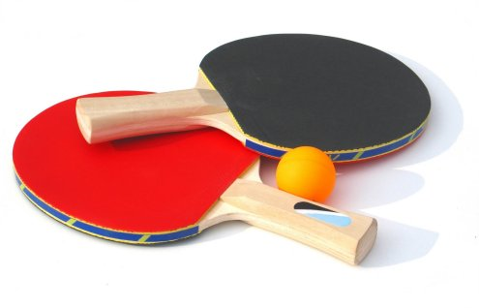**Poängberäkning:**

1:a 8 p

2:a 5 p

3:a 3 p

4-6:a 2 p

Samt att alla som deltager får 2 poäng per tillfälle

**Speldag blir vanligtvis 1:a måndagen i en månad.** Vi kommer att ha 2-3 grupper kl 18.00 och 1-3 grupper ca kl 20.00. ***1:a gången kommer alla som är seriespelare kl 18.00 och motionspelare senast kl 20.00.***

**2021** Mån 11 okt (OBS 2:a måndag/mån.)

Mån 1 nov

Mån 6 dec

**2022** Mån 10 jan (OBS 2:a måndag/mån.)

Mån 7 feb

Mån 7 mars

Mån 4 april

**Frågor ring:** Tommy Maltell tel 070-740 56 47

P-I Bertilsson tel 070-517 53 36